Оглавление
Кейс "АКВАБИОТА" 2
ПРИЛОЖЕНИЕ. 9
ПРОЦЕДУРЫ ЗАПУСКА СИСТЕМЫ АКВАПОНИКИ 9
ПАРАМЕТРЫ СИСТЕМЫ 10
ОБОРУДОВАНИЕ ДЛЯ ОКСИГЕНАЦИИ 15
ДАТЧИКИ И ИНСТРУМЕНТЫ 16
Жидкостные термомометры 16
Биметаллические и газовые термометры 16
Термопара 16
Термометры сопротивления и термисторы 16
Интегральные датчики температуры (IC temperature sensors) 16
Измерение pH 17
Измерение концентрации растворенного кислорода 17
СРЕДА И ЭЛЕКТРОНИКА 17
Автоматический контроль 17
Микроконтроллеры 18
Потенциал энергосбережения 19
ИНЖЕНЕРНО-БИОЛОГИЧЕСКАЯ СИСТЕМА 20
Микрофлора биофильтров и качество воды. 20
Биологическая фильтрация 20
Биопленка бактерий 20
Формирование биопленки 21
Бактериальная очистка 22
Влияние концентрации щелочей на удаление амммония 24
Разнообразие метаболически-активных бактериальных фракций в биологическом фильтре морской системы с рециркуляцией воды 26
10 АСПЕКТОВ ВЕДЕНИЯ ХОЗЯЙСТВА, ОСНОВАННОГО НА СИСТЕМЕ АКВАПОНИКИ. 29
Что такое "Аквапоника" 34
ЛИТЕРАТУРА 36

Кейс "АКВАБИОТА"
Тема "Конструирование автономных аквариумных систем для исследования параметров биоты"
Составитель концепции проекта Рязанов Иван Анатольевич
1. ПРОБЛЕМНАЯ СИТУАЦИЯ
В данном случае, в качестве не решённой, критической задачи взята Глобальная Экологическая Проблематика (ГЭП) или выживание человека как элемента современной биосферы Земли.
В отличие от стремления решить проблему выживания через создание рекреационных природных территорий, для авторов пособия ближе идея сохранения человеческой цивилизации через развитие биосферы, усложнение связей внутри биоценозов и создание устойчивой ноосферы, как целостной системы из двух компонент: биосферы, ведущая роль в развитии которой принадлежит человеку и техносферы, но техносферы, не противоречащей в своём развитии направлению развития живого. Т.о. мы говорим о развитии идеи Вернадского о ноосфере.
2. ПРИВЯЗКА К ПРЕДМЕТНЫМ ОБЛАСТЯМ ЗНАНИЯ
Экология, гидробиология, ихтиология, зоология беспозвоночных, ботаника низших растений, ботаника высших растений, биохимия, биофизика, неорганическая и органическая химии, инженерное дело, материаловедение, технология.
В рамках создания автономных аквариумных систем для исследования параметров биоты отработаны:
Биологической группой проекта:
- способы биологической индикации уровня загрязнённости рециркулируемой воды,
- пределы применимости экосистемного подхода к закрытым по веществу биологическим системам,
- оптимальные вариации видового состава биоты и систем биологической очистки.
Инженерно-конструкторской группой проекта:
- технология конструирования и изготовления аквариумных систем (пресноводной, солёноводной, солёноводной приливно-отливной);
- технология проектирования, конструирования и изготовления систем автоматизации и управления за параметрами среды (на базе автоматического контроллера "Ардуино").
Всеми группами проекта:
- присвоен принцип создания естественно-искуственных систем с биологическим компонентом;

3. ЦЕЛИ ПРОЕКТА
- Создание действующей модели аквариумной системы
- Проведение экспериментов по определению состояния биоты в зависимости от технологии водоочистки и режимов работы инженерной системы модели аквариума
- Мониторинг качества воды в аквариумной системе (биологический и химический) для оценки применимости систем водоочистки для обеспечения сохранения коллекции гидробионтов Москвариума
- Разработка предложений для применения в условиях замкнутых по веществу систем жизнеобеспечения
4. ПЛАНИРУЕМЫЕ РЕЗУЛЬТАТЫ ПРОЕКТА
- Биологическое, экономическое обоснование, модель работы системы, ТЗ на изготовление системы;
- Действующая модель (модели) аквариумной системы;
- Ученические статьи по организации различных по водному режиму аквариумов.
5. ДОРОЖНАЯ КАРТА МОДУЛЯ
Номер занятия | Этап работы | Цель | Описание | Планируемый результат
Запуск  Занятие 1 такт 1 | Лекция-эксурсия по аквариумным системам Москвариума.  Замысел реализации | Выявление принципов функционирования аквариумных систем и методов водоочистки | Работа с пониманием (как перевести развлекательное мероприятие в самообразовательное) | Постановка задачи по результатам обсуждения лекции-экскурсии
Разделение на подгруппы  Занятие 1  такт 2 | Самоопределение к замыслу | Обучение постановке предметных задач для достижения комплексной цели по реализации задуманного | Разделение на подгруппы согласно задачам внутри замысла (разработка самого аквариума, разработка инженерных систем обеспечения жизни биоты, определение компонент биоты) | Самоопределение учащихся, распределение на подгруппы в рамках выбора типа деятельности.
Занятие 2  такт 3 | Обсуждение этапов реализации замысла. | Обучение планированию собственной деятельности в рамках реализации общего замысла | Внутри и межгрупповая коммуникация, работа в команде, представление результатов в режиме "хакатона". | Список материалов и деталей, необходимых для конструирования системы, анализ литературы по профилю работы подгрупп
Занятие 2  такт 4 | Работа в подгруппах по конкретизации задач модуля. | Детализация планов работы подгрупп в рамках общего проектного поля. Обучение распределению ролей в профильной подгруппе. | Начало межгрупповой коммуникации по согласованию требований к элементам. | Описание элементов проектируемой системы, целей и задач предметной полгруппы.
Занятие 3  Такт 5 | Работа в подгруппах по реализации замысла. | Обучение основам деятельности в рамках выбранного профиля (инж, биол.) на примере решения конкретных задач модуля | Моделирование поведения биологической системы, подбор оборудования отработка методик, 3D- моделирование и черчение деталей системы | Оборудование собрано (в первом приближении), методики определены, средства реализации задач осваиваются
Занятие 4  такт 6 |  |  |  | Постановка методов, получение чертежей для сборки системы, точное определение с видовым составом и источинком ресурсов для работы.
Занятие 5  такт 7 | Общая работа группы проекта по объединению результатов подготовительного этапа | Обучение межпредметной коммуникации. Выявление проблемных зон в работе групп | Представление микродокладов в режиме производственного совещания по промежуточным итогам работы. Обсуждение плана дальнейшей работы. | Детализация плана работы на весь период образовательного модуля. Синхронизация работ между подгруппами.  Формирование общего отчёта по работе на этапе запуска реализации замысла.
Занятие 6  Такт 8 | Работа в подгруппах по реализации замысла | Обучение основам деятельности в рамках выбранного профиля (инж, биол.) на примере решения конкретных задач модуля | Изготовление деталей для сборки аквариумных систем.  Определение ограничений в составе биоты | Освоение технологий работы с элементами инж. системы и материалами, освоение технологии работы с биообъектами
Занятие...  Такт... | Работа в подгруппах по реализации замысла | Обучение основам деятельности в рамках выбранного профиля (инж, биол.) на примере решения конкретных задач модуля | Сборка инженерных систем, проверка на герметичность и работоспособность | Освоение технологии сборки готовой конструкции из готовых деталей.
Занятие...  Такт... | Общая работа группы модуля по запуску системы | Запуск аквариумной системы. | Обсуждение результатов работы модуля | Рефлексия работы в модуле.
Поскольку планируется создать три варианта аквариумных систем (солёноводная, пресноводная, солёноводная приливно-отливная), процесс дальнейшей работы биологических групп можно выстроить в параллель с инженерно-конструкторской деятельностью по созданию следующей действующей модели (начинаем с пресноводного, далее солёноводный, далее - приливно-отливной, т.е. по мере усложнения задачи).
Занятие...  Такт... |  |  | Мониторинг за состоянием параметров системы, модификация системы | Обработка первичных данных эксперимента

6. ПЛАН-ГРАФИК
по запуску работ с группой инженерных классов над проектом "Аквабиота"
- Отбор "инженерного" 2-3 человека и "биологического спецназа" 3-4 человека (под формирование презентативной картинки по итогам работы проекта) - до 27 декабря 2017 (на сегодня есть 3 биолога и 1 инженер);
- Доработка программы проекта "Аквабиота" - до 27 декабря 2017;
- Составление сметы на изготовление одной системы совместно с Хай-тек цехом (Тимирбаев Денис) (примерная смета составлена ок. 400 тыс руб) - до 10 января 2018.
Важно, что эти системы будут в дальнейшем применены в проектах под задачи биоквантума, а не являются однократным результатом.
- Закупка расходных материалов и компонентов систем - до 25 января 2018;
- Проверка готовности площадок (Москвариум, ТП "Москва") к приёму учащихся инженерных классов.
7. ТЕМАТИЧЕСКОЕ ПЛАНИРОВАНИЕ
работы проектной группы по проекту "Аквабиота" (почасовка условна)
- Постановка задачи, обучение работе на оборудовании и с биообъектом - 8 часов
- 3D- моделирование системы (инж. подгрупа), описание биоты, подбор видов и формулирование пользовательских требований (биол. подгруппа) - 16 часов
- Передача ТЗ в Хай-тек цех, согласование ТЗ, экспертная оценка результатов моделирования - 16 часов
- Создание презентационных материалов (постер, слайды для конференции по аквариумистике - будет в Москвариуме... сроки проведения уточню) - 8 часов;
- Получение набора для сборки системы из хай-тек цеха, сборка и запуск системы - 8 часов;
- Проведение мониторинга за биотой системы, отладка системы обратной связи - 16 часов;
- Обработка результатов, подготовка к конференции - 16 часов.
8. ТРЕБУЕМОЕ ОБОРУДОВАНИЕ
- Станок для лазерной резки;
- Оборудование для склейки акрила и полихлорвинила (вытяжная вентиляция, респираторы с угольным фильтром, герметики и клеи для акрила и ПХВ, дозаторы-пистолеты для клея в тубах, струбцины для фиксации под углом 90, 45 град, угловые струбцины);
- Оборудование для 3D прототипирования (программа + компьютер);
- Рабочее место электронщика (стол, оснащённый паяльной станцией, браслетом отведения статического электричества, осцилографом, мультиметром, широкоформатной лупой для пайки, расходными материалами - флюсы, припой низкотемпературный);
- Столы (столешница нерж сталь, с бортиками и сливом, клеммами заземления) для запуска аквариумных систем и проверки их герметичности;
- Аквариумные банки на 9, 12, 25, 30 литров для передержки животных и растений.

9. ПЕРЕЧЕНЬ ИНФОРМАЦИОННЫХ МАТЕРИАЛОВ
Является рекомендательным. По мере разворачивания работы модуля, учащиеся создают собственную информационную базу.
1. Аквариум из оргстекла своими руками:
- http://aquariumguide.ru/freshwater-aquarium/maintenance/akvarium-iz-orgstekla-svoimi-rukami.html
2. Изготовление автоматического контроллера на Arduino для аквариумных систем:
- http://aquascape-promotion.com/aquaforum/index.php?/topic/1571-arduino-dlja-avtomatizacii-akvariuma-proekt-aquabox/
- https://geektimes.ru/post/258452/
3. Организация аквариума:
- http://www.aquariumhome.ru/
- http://www.aqvariym.com/glavnaja.html
-http://aquarium-style.ru/zhivye-gidrobionty/presnovodnye-bespozvonochnye.html
4. Расчёт толщины стёкол акрилового аквариума:
- https://reefcentral.ru/calculators/index.php?CALC_ID=7269
5. Резка оргстекла:
-https://youtu.be/dSDmgCXLgzw - ручным самодельным резаком;
-https://youtu.be/JegmQd4fkhc?t=307 - электролобзиком
6. Сборка аквариума:
- https://youtu.be/_-ihJyAiG2A
7. Сверление оргстекла:
- http://proakril.com/orgsteklo/metody-obrabotki/sverlenie.html
8. Склеивание оргстекла:
-https://youtu.be/SIS9-8fx9Io
9. Статьи по природопользованию:
- http://www.grandars.ru/shkola/geografiya/noosfera-vernadskogo.html
10. Эффективный биологический мониторинг с применением двустворчатых моллюсков:
- http://www.chem.msu.ru/rus/chair/org_w/fox/monitor-water.pdf
11.Справочный сайт по типам аквариумов: http://www.paludarium.ru/
12. Устройство приливно-отливного аквариума: http://decapoda.aquarius-s.ru/PAPER/dec_pabl_Anosov01.html
13.

ПРИЛОЖЕНИЕ.

ПРОЦЕДУРЫ ЗАПУСКА СИСТЕМЫ АКВАПОНИКИ
Варьируются в зависимости от того, полагаетесь вы исключительно на рыбу, чтобы поставлять аммиак и природные бактерии, или внедряете культуру нитрифицирующих бактерий, для обеспечения базы гидропонных питательных веществ.
Последний метод обеспечивает более быстрый запуск и позволяет введение растений в систему на ранней стадии, не дожидаясь наращивания питательных веществ из рыбных отходов.
Внедрение нитрифицирующих бактерий в биофильтр является 3-4-ех недельным процессом, который должен быть завершен до добавления большого количества рыбы в резервуар. После внедрения, бактерии помогают предотвратить накопление аммиака и нитритов до уровней, опасных для рыб.

Один успешный сценарий запуска можно осуществить следующим образом:
День 1: Установка аквакультуры и подсистемы гидропоники без рыбы или растений.
День 2: Заполните резервуар водой и отрегулируйте рН до 7,0-7,5, отведите день на стабилизацию.
День 3: Старт насосов, что позволяет системе работать, как и планировалось.
День 3: Добавьте широкий спектр гидропонных питательных веществ.
День 3: Добавьте бытовой аммиак в резервуар для аквакультуры, конечной концентрации 3-5 промилле.
День 4: Перепроверьте рН и добавить культуру нитрифицирующих бактерий в биофильтр и резервуар для воды.
День 5: Можно добавить в систему растения.
Недели 3-4: Когда уровни аммиака и нитритов упадут почти до нуля, добавьте рыбу.
После запуска, никогда не добавляйте аммиачный азот или мочевину в резервуар с водой - рыбы будут производить достаточно аммиака, чтобы сохранить нитрифицирующие бактерии сытыми, а правильно сбалансированная система быстро изменит аммиак до нитрата азота в процессе нитрификации.
Высокая энергичность при употреблении пищи - отличный признак здоровой рыбы и хорошего качества воды.
Если рыба вяло реагирует на пищу, когда ее подают в резервуар, то это может быть признаком проблем со здоровьем, плохого качества воды, и / или корма. Плавающий корм позволяет лучше наблюдать такое поведение.
Поддержание хорошего качества воды является жизненно важным, для сохранения здоровья рыбы. Количество корма для рыб, зависит от их размера. Молодой рыбе (<25 6-15=""> 25 г) 1-3% от веса их тела. Распределение суточной нормы на несколько кормлений в день увеличивает рост и снижает пищевые отходы.

http://aquavitro.org/2012/03/27/akvaponika/ - оч хор сайт!!!
Аквакультура в замкнутых системах дает новые экономические возможности. В этих условиях ведение интенсивной культуры нуждается в поступлении достаточного количества кислорода и питательных веществ, автоматическом контроле температуры, удаления загрязнений. Хорошая практика позволяет поддерживать плотность посадки до 120 граммов рыбы на литр воды. С другой стороны, поломка любого компонента может вызвать катастрофические потери за короткий промежуток времени, поэтому система должна быть надежной и проходить постоянный мониторинг.
Точные измерения и контроль необходимы для успешного ведения интенсивной культуры в УЗВ. Узел контроля ключевых параметров системы является важным компонентом. Развитие технологий управления и микрокомпьютеров предлагает революционные решения в области контроля многих сельскохозяйственных и биологических производственных систем.
Аквакультура должна быть энергетически эффективной, так как производство может быть оптимизировано под различную потребляемую мощность.

ПАРАМЕТРЫ СИСТЕМЫ
Наиболее важные параметры системы, которые проходят мониторинг, связаны с качеством воды, так как они непосредственно влияют на здоровье животных, потребление корма, скорость роста и емкость системы.
К ним относятся температура, pH, концентрация растворенного кислорода (DO), аммония, нитритов, нитратов, взвешенных частиц, соленость, щелочность, биохимическое потребление кислорода (BOD) и скорость водного потока. Также следует отслеживать уровень воды, состояние электропитания, использовать пожарные и антивандальные сигнализации.
Вследствие высокой стоимости и/или ненадежности датчиков и оборудования, большинство автоматизированных систем не пытаются отслеживать все озвученные параметры.
В непрерывном режиме рекомендуется проводить мониторинг температуры, DO, pH и скорости водного потока, потому что они могут быстро меняться и несут катастрофические последствия при выходе за допустимый уровень. Другие параметры изменяются медленно и обычно остаются в допустимом диапазоне, если водный поток сохраняется. Например, концентрация аммония обычно не создает проблем, если биологический фильтр имеет адекватный для данной нагрузки размер. В этом случае скорость водного потока имеет решающее значение и нуждается в непрерывном мониторинге, тогда как концентрацию аммония можно регистрировать периодически.
В таблице 1 представлены стандарты качества воды для аквакультуры.

С целью максимизации продуктивности следует непрерывно следить за температурой воды. Диапазон её колебаний зависит от культивируемого вида. Некоторые гидробионты требуют перепадов температуры для размножения. Однако для некоторых видов колебания температуры могут быть губительны, и, в большинстве случаев, целью является поддержание относительно постоянной температуры.
Работа с большими объемами воды облегчает поддержание стабильной температуры, потому что вода обладает теплоемкостью и сопротивляется быстрым перепадам температуры.
Все гидробионты нуждаются в кислороде. Его концентрация в воде (мг/л) именуется растворенным кислородом (DO) и зависит от температуры и биологического потребления системой.
Растворенный кислород наиболее важный параметр в замкнутой системе, потому что он может быстро меняться. Его снижение ниже критического уровня приводит к гибели рыб. DO должен измеряться непрерывно и очень точно. На случай отключения основного источника кислорода необходимо иметь резервный. Если вместо оксигенации проводится аэрация, то можно измерять не концентрацию DO, а давление в воздуходувке.
Однако, так как DO очень важный параметр, лучше измерять совместно давление и непосредственно концентрацию.
Аммоний является продуктом белкового обмена. В воде, он присутствует в двух формах, ионизированной (NH4+) и неионизированной (NH3). Неионизированный аммоний токсичен для большинства живых организмов, и его доля выше при высоких значениях pH и/или температуры. Токсичность неионизированного аммония опасна в концентрации от 0.05 мг/л.
Нитрит является продуктом биологического окисления аммония. Большинство гидробионтов устойчиво к следовым значениям нитритов, но с возрастанием его уровня продуктивность падает.
Нитрат, в общем, не токсичен для рыб, и активно используется растениями.
Нитрит сложно контролировать в системе. Аммоний также сложно регистрировать датчиками. Однако, аммоний обычно не создает проблем, если биологический фильтр имеет адекватный размер, а водный поток силу. Кроме того, уровень аммония меняется медленно, делая периодические измерения достаточными.

Доступность растворенного кислорода (РК) обычно является главным фактором, который ограничивает возможность увеличения плотности посадки в замкнутой системе водоснабжения. Использование только аэрации для обеспечения кислорода позволяет поддерживать плотность посадки 40 кг/м3. Однако внесение чистого кислорода с помощью оборудования эффективной подачи газа повышает плотность посадки до 120 кг/м3. В расчет берется разница концентрации растворенного кислорода на входе емкости культивирования (10 мг/л при аэрации или 18 мг/л подача чистого кислорода) и на выходе системы. Например, при концентрации растворенного кислорода на выходе 6 мг/л для дыхания рыбы доступно лишь 4 мг/л при аэрации (10 мг/л — 6 мг/л) и 12 мг/л при подачи чистого кислорода (18 мг/л — 6 мг/л). Таким образом, плотность посадки может возрасти с 40 кг/м3 до 120 кг/м3. Интересно, что концентрация побочных продуктов (твердого осадка) при возрастании плотности зарыбления также возрастает.
Поэтому необходимо более эффективное их удаление, например, использование микросетчатого фильтра. Запросы водных организмов в отношении концентрации кислорода зависят от многочисленных факторов, включающих плотность посадки, количества вносимого корма, уровня стресса, температуры воды и ряда других. Холодноводные виды нуждаются в 0,3-0,5 кг кислорода на 1 кг корма. При высоких температурах и наличии кислородного запроса со стороны биофильтра и других бактерий потребность в кислороде возрастает до 1 кг кислорода на 1 кг корма.
Минимальные значения растворенного кислорода зависят также от потребностей конкретного вида рыб и условий выращивания. Тилапия может выживать при таких уровнях растворенного кислорода, при которых радужная форель или лосось погибают в течение считанных минут.
Стоит отметить, что концентрация O2 менее 4-6 мг/л снижает ростовые показатели. Плотность посадки можно повысить путем повышения количеств вносимого корма, когда решена проблема с доступностью кислорода и снижены такие лимитирующие факторы, как общий уровень азотсодержащих продуктов, CO2, объем емкости культивирования.
Повышение плотности зарыбления должно быть экономически оправдано. Таким образом, концентрация растворенного кислорода является одним из наиболее существенных лимитирующих факторов, определяющих количество выращиваемой рыбы. Тем не менее, интенсификация снабжения воды чистым кислородом, равно как и аэрация, ограничена, потому что на каждые 10 мг/л потребляемого O2 образуется 1,0-1,4 мг/л TAN (общий уровень азота), 13-14 мг/л CO2 и 10-20 мг/л твердых частиц в осадке.
При потреблении кислорода системой более 10-22 мг/л (в зависимости от щелочности, pH, температуры, видов рыб) лимитирующим фактором становится концентрация растворенного углекислого газа (без снятия и контроля pH).

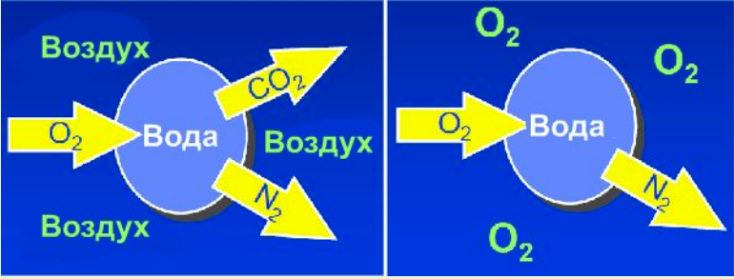

Аэрация атмосферным воздухом (слева) и оксигенация кислородной смесью (справа).

Перенос газов
Аэрация — процесс контакта газов с водой. Когда воздух контактирует с водой, растворенные газы в воде достигают равновесной фазы, согласно парциальному давлению газов в атмосфере. На растворение газов влияют два фактора, площадь поверхности раздела сред «воздух-вода» и разница парциальных давлений (концентраций) газов при насыщении и в воде. Например, если вода не насыщена газом, последний будет растворяться. В противном случае, при сверхнасыщении воды, газ начнет покидать воду. В простейшей капельной колонне можно удалять из воды сверхнасыщенный азот, тогда как кислород, не достигший этого состояния, напротив, начинает растворяться. Скорость переноса газов зависит от дефицита (или избытка) их в растворе. Она пропорциональна константе, известной как коэффициент переноса газа. Общий коэффициент переноса газа определяется условиями, созданными с конкретной системе подачи газа. Это составной показатель, включающий такие факторы, как коэффициент диффузии газов, толщина жидкостной пленки и площадь поверхности раздела фаз «воздух-вода».
Озвученные факторы также обозначают пути для повышения общего количества переносимого газа. Например, можно уменьшить толщину жидкостной пленки за счет перемешивания и создания турбулентных потоков; путем уменьшения размера пузырьков, повысить площадь поверхности раздела фаз «воздух-вода»; либо увеличить концентрационный градиент. Концентрационный градиент можно повысить путем введения чистого кислорода, установкой систем повышенного давления, сдерживанием парциального давления газа в атмосфере от резких изменений при его протекании по системе переноса (увеличением площади поверхности раздела фаз). Чистый кислород контактирует с водой, где достигает сверхнасыщенного состояния. При этом из раствора уходит незначительная доля азота.
В условиях обычной аэрации плотность посадки остается относительно низкой (менее 40 кг/м3), но обеспечивается контакт воды с атмосферным воздухом, что предотвращает накопление токсических концентраций углекислого газа.
Кислородная смесь в 5 раз повышает растворимость кислорода в воде по сравнению с аэрацией обычным воздухом (48,1 мг/л против 10,1 мг/л при 15 °C). Возрастание давления с 1 до 2 атмосфер приводит к возрастанию растворимости кислорода в два раза (97 мг/л против 48 мг/л при 15 °C).
В рыбоводстве чаще всего используется три источника кислорода: кислородная смесь под высоким давлением, сжиженный кислород и генерация кислорода на месте. Для гарантированного присутствия кислорода во многих хозяйствах предусмотрено, по крайней мере, два источника его получения. Кислородная смесь под высоким давлением, содержит от 3 до 7 м3 газа под давлением 170 атмосфер. С целью повышения емкости можно соединить вместе несколько баллонов. Вследствие своей дороговизны и ограниченной вместимости, кислородные баллоны используются только в качестве запасного средства, на крайний случай. Также кислород можно генерировать на месте, используя адсорбцию с перепадом давления (PSA – “Pressure Swing Adsorption”) или вакуумное адсорбционное разделение (VSA – “Vacuum swing Adsorption”). В обоих случаях для избирательной адсорбции или абсорбции азота из воздуха для продукции смеси, обогащенной кислородом, используется молекулярный микрофильтр. На рынке представлены модели, производительностью 0,5-14 кг кислорода в час при 0,7-3,3 атмосферах. Для продукции смеси, содержащей 85-95% кислорода, требуется источник сухого, отфильтрованного воздуха, подаваемого под давлением 6,0-10,0 атмосфер. PSA и VSA операционные единицы функционируют периодически и включаются только по необходимости. Они очень надежны и не требуют большого ухода.
Тем не менее, данное оборудование очень дорого стоит, равно и как его работа, что связано с необходимостью подачи воздуха под высоким давлением. Кроме того, так как для своей работы PSA и VSA единицы нуждаются в электричестве (1,1 кВт на 1 кг O2), на случай его отключения необходим запасной источник чистого кислорода. Очень часто существует возможность получить жидкий кислород 98-99% чистоты, который может транспортироваться и храниться в контейнерах типа сосуда Дьюара. При 1 атмосфере жидкий кислород вскипает при -182.96°C, поэтому требуется специальный криогенный контейнер для хранения. Он может варьировать в размерах от 0,11 м3 до 38 м3, и обычно арендуется или поступает в лизинг от поставщиков, хотя небольшие емкости могут продаваться. Четыре с половиной литра жидкого кислорода эквивалентно 3,26 м3 газообразного кислорода. Максимальное давление в контейнере варьирует от 8,775 до 11,7 атмосфер. Перед использованием жидкий кислород испаряется непосредственно через теплообменники. Система хранения жидкого кислорода состоит из емкости для хранения, теплообменника-газификатора и регулятора давления.
Использование данного оборудования зависит от транспортных расходов, и снижает затраты на поддержание и покупку PSA систем. Оборудование для хранения и подачи жидкого кислорода очень надежно и работает даже при отключении электричества. Проблемы наблюдаются при его использовании в качестве запасного варианта на случай отключения электричества, когда хранимого объема газа оказывается недостаточно. Необходимо внимательно отнестись к возможным рискам и подбирать контейнеры достаточного объема. Кислорода должно быть достаточно, по крайней мере, на 30 дней эксплуатации. При первых признаках ухудшения погодных условий и использовании сжиженной смеси благоразумно снизить количество вносимого корма, что уменьшит кислородные запросы рыб в течение следующих 24 часов.

Таблица 1. Параметры воды в аквакультуре.

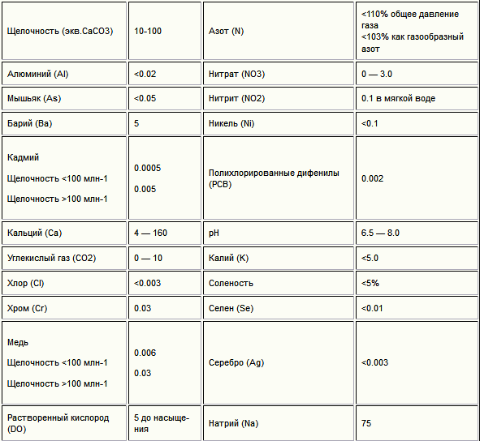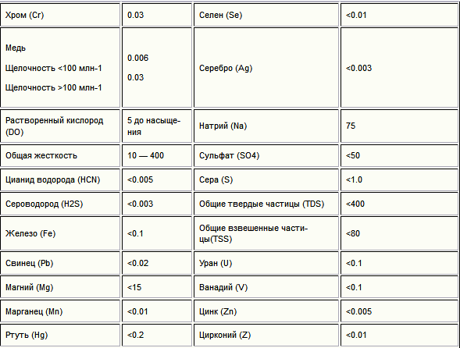

ОБОРУДОВАНИЕ ДЛЯ ОКСИГЕНАЦИИ
В непрерывной жидкой фазе (пузырьки в воде): U-образные трубы, кислородные конусы (насыщение в нисходящем водном потоке), кислородный аспиратор, распылители.
Для переноса кислорода используются непрерывная газовая фаза (вода капает в воздухе): многоуровневые низконапорные оксигенаторы, упакованные или распыляющие колонны, колонны под давлением, закрытые механические поверхностные смесители. Многоуровневые низконапорные оксигенаторы используются чаще всего, потому что они приспособлены для высокоскоростного потока с минимальным гидростатическим напором. Традиционный низконапорный оксигенатор был разработан Воттеном в 1989 году.
В настоящее время созданы разнообразные схемы данного устройства, которые, однако, имеют один принцип работы. Оксигенатор состоит из распределительной пластины, находящейся над несколькими (5-10) прямоугольными камерами. Вода течет через заградительные пластины до конца канала, либо с помощью помпы направляется вверх от емкости с рыбой, через распределительную пластину, а затем падает через прямоугольные камеры. Камеры обеспечивают поверхность на границе раздела фаз, необходимую для смешивания и переноса газа. Нисходящий поток собирается на дне каждой камеры и покидает их. Весь чистый кислород вводится во внешнюю или первую прямоугольную камеру. Смесь газов в первой камере постепенно распространяется по всем камерам. При прохождении от камеры в камеру газовая смесь постепенно теряет кислород, который растворяется в воде. Наконец, остатки смеси покидают последнюю камеру. Каждая из прямоугольных камер газопроницаема. Отверстия между ними сделаны таким образом, чтобы препятствовать обратному смешиванию воды.

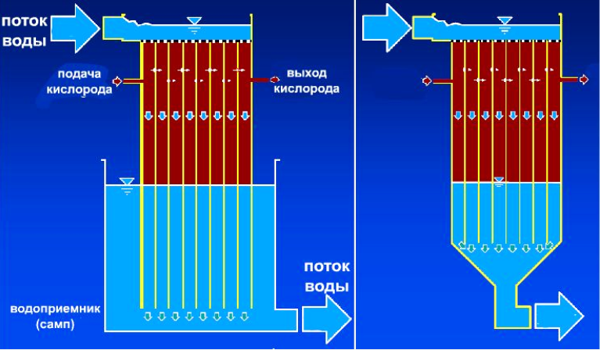
Многоуровневые низконапорные оксигенаторы. Справа конструкция с коническим дном.
Подробнее: http://aquavitro.org/2013/06/17/nasyshhenie-vody-kislorodom/

ДАТЧИКИ И ИНСТРУМЕНТЫ
Как правило, значения таких параметров, как температура, уровень растворенного кислорода, pH и скорость водного потока выводятся на монитор непосредственно, либо опосредованно через устройства, которые поддерживают эти показатели на стабильном уровне. В прошлом, мониторинг качества воды проводился сложным и дорогостоящим оборудованием.
Однако сейчас, существуют новые технологии изготовления твердотельной электроники, которые снижают стоимость и повышают надежность датчиков и инструментов.

Жидкостные термомометры
Жидкостные стеклянные термометры являются наиболее дешевым и экономически выгодным прибором для измерения температуры. За счет расширения или снижения объема ртути или спирта в градуированной стеклянной колбе происходит регистрация температуры. Обычно такие термометры плавают в культуральном бассейне. Они точные, простые и дешевые, но хрупкие и не могут быть интегрированы в систему контроля. Их часто используют в качестве дополнения или для калибровки датчиков температуры.

Биметаллические и газовые термометры
Оба эти типа термометров являются механическими и могут передавать сигал на циферблат или участвовать в переключении электрического реле. Они простые, надежные и могут интегрироваться в систему контроля.

Термопара
Два соединенных провода из различных металлов генерируют электричество в зависимости от температуры окружающей среды. На основе металлов, входящих в состав термопары, выделяют 6 основных типов. Они могут работать в широком диапазоне температур, однако из-за очень низкого напряжения порождаемого постоянного тока, ранее, они могли использоваться только в совокупности с дорогим оборудованием. Прогресс в твердотельной электронике существенно снизил их стоимость и сделал их использование выгодным. Они очень удобны при измерении температуры в нескольких местах.

Термометры сопротивления и термисторы
Термометры сопротивления и термисторы работают по принципу изменения сопротивления в зависимости от изменения температуры. Это сопротивление можно измерить и откалибровать до шкалы температуры, которую получится вывести на циферблат. Хотя принцип работы термометров сопротивления и термопар совершенно отличается, с точки зрения пользования они очень похожи.
Термопары обычно более гибкие в использовании и обладают более длительной стабильностью, чем термисторы. Однако температурная чувствительность термометров сопротивления и термисторов гораздо выше и, следовательно, требует требует простых электронных компонентов для работы.

Интегральные датчики температуры (IC temperature sensors)
Интегральные датчики температуры (IC temperature sensors) – представляют собой твердотельную интегральную схему, которая помещена в транзистор подобный корпус. Напряжение выходящего из неё тока пропорционально температуре схемы и напряжению постоянного тока питания. Эти датчики очень надежные, простые и могут быть включены в автоматизированную систему контроля. В отличие от термопар и термисторов, они полностью готовые датчики, не требующие подключения дополнительных устройств. Интегральные датчики температуры калибруются и стоят также как и термисторы с термопарами. Диапазон их рабочей температуры ограничен -85 — +125°С. Однако в аквакультуре этого диапазона достаточно.

Измерение pH
Измерение значений pH проводится химическим путем или с помощью электроники. В первом случае в образец вносится реагент и регистрируется изменение окраски воды. Электронный метод заключается в погружении электродов в воду и регистрацию разности потенциалов на выходе, которая коррелирует с pH. pH-метры распространены на рынке, имеют умеренную стоимость и могут быть интегрированы с системой контроля.

Измерение концентрации растворенного кислорода
Растворенный кислород (DO) измеряется химическим путем и с помощью электроники. Электронный метод предусматривает введение в воду специального зонда. Этот зонд состоит из золотых или платиновых элементов, которые пропускают кислород в раствор, где он реагирует со специальным веществом и генерирует напряжение. DO зонд можно интегрировать в систему контроля, однако этот датчик дорогой и сложен в обслуживании.

СРЕДА И ЭЛЕКТРОНИКА
Долговечность работы системы контроля в аквакультуре во многом определяется средой, в которой эксплуатируются датчики. Коррозия датчиков в среде может быстро вывести их из строя. Зонд также может загрязниться бактериальными обрастаниями. Работа датчиков обеспечивается регулярным осмотром и калибровкой. Электронные компоненты должны изолироваться от мест высокой влажности. Где возможно, компоненты системы должны работать в условиях низкого напряжения, а для компонентов под высоким напряжением должна необходимо предусмотреть заземление. Это защитит персонал и водных животных.

Автоматический контроль
Важным элементом систем контроля является обратная связь. Например, рассмотрим нагрев бассейна. Контроллер должен интерпретировать обратную связь следующим образом: температура воды поднялась выше заданного уровня – выключить нагрев; температур воды ниже заданного уровня – включить нагрев. Обычно термостаты работают по этому принципу; однако, обычное устройство «включения и отключения» вызывает большие колебания в системе. Более предпочтительна система, которая обеспечивает количество теплоты по необходимости и минимизирует колебания. Это называется пропорциональный контроль. Он вычисляет степень, с которой происходит изменения параметра, и определяет отклонение измеряемого параметра от установочной точки. Данный тип системы обычно связывают с пропорционально-интегрально-дифференцирующим (PID) регулятором. Он используется уже в течение многих лет, однако дорог, поэтому применение ограничивается только сложными промышленными операциями. Стоимость PID продолжает падать, но для большинства сельскохозяйственных операций его использование может быть плохим выбором.
Этот регулятор базируется на сложной математике и требует опыта в разработке, модификации и применения для конкретной операции.
Альтернативой традиционной теории систем контроля является, так называемая, «нечеткая логика». Её сила в ходе контроля базируется на способности манипулировать системами, которые являются сложными, нелинейными и, что более важно, не входят в какую-либо математическую модель. Более того, входными данными для нечеткого логического контроля является набор правил, написанных в виде лингвистических переменных.
Лингвистическая переменная — понятие теории нечетких множеств. Принимает значения фраз естественного языка и используется при описании объектов и явлений с помощью нечетких множеств. Лингвистическая переменная «Скорость» может принимать значения «Очень быстро», «Быстро», «Медленно», «Очень медленно», переменная «Направление» – «Север», «Юг», «Запад», «Восток» и т.д. Они в свою очередь являются нечеткими переменными и изменяются в некотором диапазона числовых значений. Например, переменная «Очень быстро», являющаяся одним из значений лингвистической переменной «Скорость», варьирует в диапазоне 90-120 км/ч, «Быстро» – 70-90 км/ч. Таким образом, не требуется специальных навыков программирования, если используется генератор или компилятор контроля в условиях нечеткой логики.
Эта экзотическая техника нашла применение в быту, от наведения автофокуса камерой, до управления портфелем акций. Она раскрывает большие возможности в аквакультуре, потому что базируется на таких простых условиях, как «если» и «тогда». Например, если существуют условия «А» и «Б», то запускаем «В». Такой подход существенно упрощает общение рыбоводов с инженерами и программистами. Эта новая технология контроля, микрокомпьютеры и язык программирования совершит революцию в управлении многими сельскохозяйственными и биологическими системами.

Микроконтроллеры
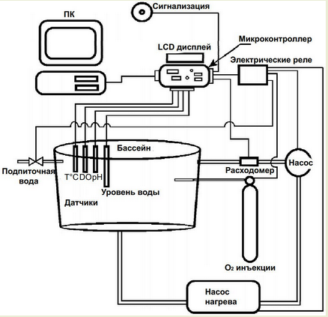
Промышленные системы автоматического контроля доступны уже на протяжении нескольких лет, однако стоят тысячи долларов. Кроме того, они с трудом адаптируются к операциям в аквакультуре, потому что обычно работают в неблагоприятных условиях и не отвечают требованиям к сельскохозяйственным системам контроля. С другой стороны, чипы микроконтроллеры сравнительно дешевые, обычно стоят меньше 100$. Они маленькие, работают в неблагоприятных условиях и поддаются упрощенной процедуре программирования. Эти особенности делают микроконтроллеры предпочтительным выбором для встроенного контроля, например, техники, автоматического контроля двигателя, экспозиции камеры, промышленной автоматизации. Микроконтроллеры являются улучшенными микропроцессорами. Помимо микропроцессора, они обычно имеют несколько параллельных и последовательных портов, генераторы системного времени, программную память, таймеры, счетчики, логический прерыватель, аналогово-цифровой преобразователь, цифро-аналоговый преобразователь и даже подсистемы обработки цифрового сигнала на том же чипе. Таким образом, микроконтроллеры на одном чипе могут работать в качестве встроенного контроллера без включения других чипов. Лишь за последние несколько лет они развились до состояния, когда имея большое количество ходов и выходов, памяти и мощности, способны управлять сложной системой, такой как аквакультурное производство. Вскоре станут доступными микроконтроллеры, которые будут программироваться в сотрудничестве с рыбоводом. Новое программное обеспечение позволит сотруднику сесть за компьютер и задать параметры, которые требуют контроля, тип используемого оборудования и точное поведение системы на возникающие ситуации. Как только выбор сделан, компьютер автоматически напишет программный код (A Visual Language for Microcontrollers, S. Yerlan, et al., Research Report 93-4, Industrial and Systems Engineering, University of Florida). В качестве примера работы визуального программирования рассмотрим систему (Рис. 1), в которой температура, концентрация растворенного кислорода, pH, уровень воды, скорость водного потока отслеживаются и/или контролируются.
Рыбовод может выбрать эти параметры и описать характер их контроля. Например, температура контролируется насосом для нагрева, который может повышать или снижать температуру. Уровень растворенного кислорода контролируется путем оксигенации воды, уровень воды – клапаном, соединенным с основной линией источником воды, скорость водного потока – работой насоса, pH – отслеживается, но не контролируется. Можно выбрать верхний и нижний предел каждого параметра и частоту регистрации. Рисунок 1. Микроконтроллеры в УЗВ
Как только все входы настроены, программное обеспечение проведет симуляцию работы системы, а затем напишет код и вставит его в микропроцессор.
После этого, микроконтроллер можно поместить в систему контроля, куда вмонтированы датчики и откуда поступают сигналы на управляющие устройства (клапана, насосы и т.д.).

Потенциал энергосбережения
С возрастанием надежности и эффективности датчиков, регистрирующих параметры аквакультурного хозяйства, происходит оптимизация производства и число используемых микроконтроллеров. Оптимизированная система эффективна с точки зрения затрат энергии и средств. На сегодня, большинство компонентов системы обладают завышенной мощностью, потому что не используется точное измерение параметров. Например, оборудование для аэрации обычно выдает намного больше воздуха и потребляет больше электричества, чем нужно. Это связано с тем, что концентрация кислорода не измеряется напрямую. В отсутствие мониторинга концентрации аммония, биологические фильтры часто слишком большие и работают в условиях повышенной скорости водного потока и электропотребления. Микроконтроллеры позволяют регистрировать в реальном времени большой объем информации, повышая эффективность хозяйства. Точный контроль минимизирует стресс водных организмов и снижает время достижения ими коммерческого размера. Кроме того, он снижает потребление энергии, трудозатраты и расход вода на единицу произведенного гидробионта. Например, если система полностью автоматизирована, включая мониторинг кормления, роста рыбы и использования энергии, можно провести эксперименты для определения влияния повышения температуры воды на скорость роста рыб.
Иными словами, рыбовод может непрерывно оттачивать эффективность операций, регистрируя показатели в различных режимах работы. Микроконтроллеры также могут использоваться для активации других устройств, таких как вспомогательное электроснабжение, когда основное пропало, сигнализацию, отправку сообщений на телефон.
С практической точки зрения, система мониторинга и оповещений позволит управляющему выполнять нормальную ежедневную рутину, уезжать от производственных мощностей, оставаясь информированным о делах на ферме.
——
P. Fowler, D. Baird, R. Bucklin, S. Yerlan, C. Watson & F. Chapman. Microcontrollers in Recirculating Aquaculture Systems. Florida Cooperative Extension Service. EES-326. 1994
Подробнее: http://aquavitro.org/2016/03/07/mikrokontrollery-v-recirkulyacionnyx-sistemax/

ИНЖЕНЕРНО-БИОЛОГИЧЕСКАЯ СИСТЕМА

Микрофлора биофильтров и качество воды.

Обработка воды в УЗВ включает в себя несколько этапов, которые можно разделить на механическую и биологическую очистку. В механическом удалении частиц и дезинфекции участвуют физические агенты (кислород, температура, озон, УФ, pH и соленость), а в случае биологической очистки преобладают процессы биологического окисления и окислительно-восстановительные реакции, проводимые микроорганизмами. Микробное сообщество играет ключевую роль в обработке воды.
Фактически, оно влияет на прирост биомассы и активность рыб, и потребление кислорода системой. Для управления работой УЗВ необходимо лучше разобраться с механизмами фильтрации воды. Процессы механической очистки легко управляются, в то время как биологические системы, основанные на взаимодействии микробных сообществ между собой и со средой, с трудом поддаются контролю.
По этой причине, в последнее время проведено много молекулярных исследований, в которых не только описано разнообразие микроорганизмов, но представлены данные об активности бактерий (Schreier et al., 2010).
Для понимания взаимодействий бактерий важно углубить знания об их метаболической активности.

Биологическая фильтрация
Биологический фильтр Одним из ключевых звеньев рециркуляционной системы выступает биологический фильтр. Обычно он состоит из цилиндрического реактора, где располагается наполнитель, предназначенный для увеличения контактной поверхности и обеспечения роста бактерий (Avnimelech, 2006; Gutierrez-Wing and Malone, 2006). Независимо от типа системы (морская или пресноводная, мелкий аквариум или крупная ферма), биофильтр осуществляет аэробные и анаэробные процессы с целью удаления загрязнений в форме аммония, углекислого газа.
Аммоний продуцируют рыбы, а углекислый газ образуется из несъеденного корма и фекалий (Schreier et al., 2010). Традиционно биофильтр характеризует объем субстрата (м3), входящего в него, либо соотношение площадь поверхности субстрата к его объему (м2/м3) (Drennan et al., 2005).
Сегодня рынок наполнителей очень разнообразен и включает песок, ракушки, керамзит, пластиковый материал. Выбор подходящего биофильтра сказывается на вложениях и операционных затратах УЗВ, качестве воды и эффективности обработки воды.

Биопленка бактерий
Вода в рециркуляционной системе включает множество бактерий, простейших и микрометазои (Michaud, 2007). Некоторые из них вовлечены в разложение твердого органического вещества (Franco-Nava et al., 2004), другие – в разложение растворенных в воде веществ, включая растворенные органические вещества, аммоний, нитриты и нитраты (Sharrer et al., 2005; Itoi et al., 2006).
Микроорганизмы свободно плавают в циркулирующей воде на планктонной фазе, либо образуют агрегаты с защитным матриксом (собственно, биопленку) (Léonard, 2000; Michaud et al., 2009). Тем не менее, так как активность бактерий преимущественно реализуется в прикрепленном состоянии (Costerton et al., 1995; Davey and O’Toole, 2000; O’Toole et al., 2005), большинство из них в водной среде находятся в составе биопленок. Эти биопленки легко липнут к органическому или неорганическому субстрату и контактируют с водой (Lewandowski et al., 1993; MacDonald and Brözel, 2000; Watnik and Kolter, 2000; Characklis and Marshall, 1990; Costerton, 1999; Møller et al., 1998). Определяемые Zhu и Chen (2001b) как «вязкоупругий слой микроорганизмов», эти пленки являются местом активного метаболического обмена (Michaud, 2007).
Состав биопленки Обычно структура бактериальной биопленки состоит из комплекса клеточных агрегатов, погруженных в защитный самовоспроизводимый матрикс. Этот матрикс, построенный из внеклеточных полимерных соединений, препятствует прикреплению других организмов и, таким образом, играет важную роль в конкурентной борьбе за ресурсы (Davey and O’Toole, 2000; HallStoodley et al., 2004). Кроме того, частичная неоднородность сказывается на поведении и общей функциональности биопленки (Xavier et al., 2004).

Формирование биопленки
Её формирование включает три этапа: поглощение молекул, необходимых для контакта бактерий, колонизацию субстрата пионерской группой бактерий, размножение и вторичное прикрепление (Characklis, 1981; Costerton, 1999). Фактически, бактериальные клетки фитопланктона обратимо прикрепляются к субстрату после обработки его поверхности органическими молекулами и минеральными веществами. На этом этапе наблюдается ингибирование синтеза и последующая потеря жгутиков, которые нарушают структуру биопленки. Неуклонно возрастает продукция экзополисахаридов, играющих важную защитную (повышают устойчивость к действию антибиотиков, дезинфицирующих средств и детергентов) и механическую роль (прикрепление к субстрату) (Watnik and Kolter, 2000; Michaud, 2007). После этого происходит деление клеток, увеличение объема биомассы и образование зрелой биопленки, имеющей эффективные внеклеточные коммуникации. Наконец, часть этой пленки шелушится, и высвобождаются свободные планктонные бактерии, которые захватывают новый свободный субстрат (Costerton, 1999; Ghigo, 2006).
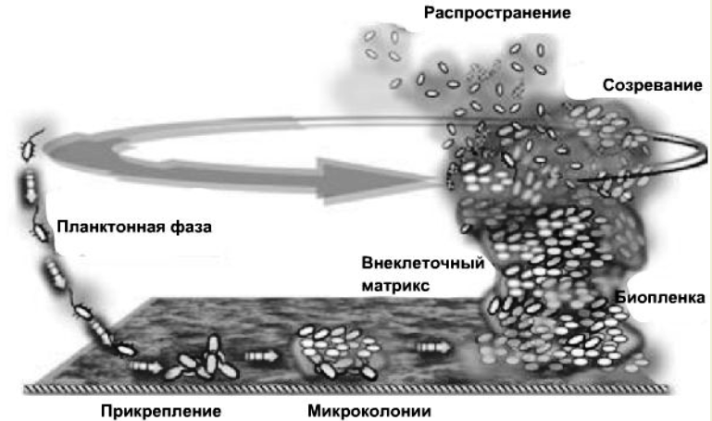

На картинке стадии формирования биопленки бактерий

Бактериальная очистка
В системах с рециркуляцией воды бактерий можно отнести к одной из двух основных групп:
1. Почти все органические вещества представлены углеводами, аминокислотами, белками и липидами. Они поступают с несъеденным кормом, мертвыми тушками и экскрементами рыб, и минерализуются гетеротрофными бактериями, как в фильтре, так и в водном потоке.
2. С другой стороны, автотрофные бактерии используют углекислый газ, как источник углерода, и добывают энергию через окисление неорганических азотсодержащих соединений, серы и железа.
В ходе минерализации азота в составе протеинов происходит выделение аммония (NH4+). Этот процесс инициируется и протекает при посредничестве протеаз и дезаминаз бактерий. Более того, аммоний выделяется непосредственно рыбами (Sharrer et al., 2005; Sugita et al., 2005).
Во время эксплуатации, в фильтрах работает гетерогенная группа хемо-лито-автотрофных строго аэробных бактерий, которые филогенетически не связаны (Aoi et al., 2000; Michaud, 2007). Эти, так называемые, нитрифицирующие бактерии выполняют нитрификацию, т.е. переводят аммоний в нитрит и, затем, менее токсичный нитрат (Schuster and Stelz, 1998). Данный механизм позволяет очистить поступающую в фильтр воду, снизить содержание аммония.
Нитрификация осуществляется лишь двумя бактериальными фракциями: фиксированная фракция (прикрепленная к субстрату) и взвешенная (свободная). Основными лимитирующими факторами для нитрифицирующей биопленки служат TAN (общий аммонийный азот) или DO (концентрация растворенного кислорода). Фактически, этот процесс максимально активен при концентрации кислорода 80%, а при концентрации DO ниже 2 мг/л он прекращается (Michaud, 2007). Кроме того, уровень нитрификации в биопленке можно выразить как баланс между потребностями в субстрате, вследствие роста биомассы, и, наличием свободного пространства, обусловленным процессами диффузии (Rasmussen and Lewandowski, 1998).
Нитрификация протекает в два этапа На первом этапе окисляющие аммоний бактерии, переводят аммоний в нитрит. К числу этих бактерий относятся две филогенетические группы:
1. В морских системах. Род Nitrococcus, принадлежащий к β подклассу протеобактерий, и представленный двумя морскими видами (Koops and Pommerening-Röser, 2001);
2. В пресноводных системах. Гамма-подкласс протеобактерий, представленный кладами Nitrosospira и Nitrosomonas (Michaud, 2007).
Окисление аммония имеет следующий вид:
NH4+ + 3/2 O2 → NO2— + 2H+ + H2O + 84 ккал моль-1
Сначала аммоний окисляется до гидроксиламина, как промежуточного продукта, а затем до нитрита. Процесс вовлекает два фермента: аммоний монооксидгеназу (AMO) и гидроксиламин оксид-редуктазу (HAO) (Tsang and Sukuki, 1982; Bock et al., 1991). Гидроксиламин является первым продуктом аэробного окисления.
В анаэробных условиях образование нитрита из гидроксиламина снижается (van de Graaf et al., 1996).
На втором этапе нитрит окисляется до нитрата различными группами микроорганизмов, бактерий окисляющих нитрит (NOB). Эти бактерии включают четыре группы (Egli, 2003). Основная группа, относящаяся к α подклассу протеобактерий, имеет лишь один род Nitrobacter, который подразделяется на четыре вида, два из которых морские (N. mobilis и N. gracilis, принадлежат β и γ подклассам протеобактерий, Koops and Pommerening-Röser, 2001).
Другой род Nitrospira включает два вида, N. marina и N. mascoviensis (Ehrich et al., 1995), которые являются частью типа, принадлежащего δ подклассу протеобактерий (Michaud, 2007).
Реакция окисления нитрита в нитрат имеет следующий вид:
NO2— + 1/2 O2 → NO3— + 17.8 ккал моль-1
В этот процесс вовлечено несколько ферментов: нитрит оксидредуктаза (NOR), цитохром a1 и a2, хинин и NADH дегидрогеназа (Bock et al., 1986; Bock et al., 1990).
Если механизмы нитрификации уже всесторонне изучены (van Rijn, 1996; Aoi et al., 2000; Koops and Pommerening-Röser, 2001; Egli, 2003; Tal et al., 2003; Sharrer et al., 2005; Michaud, 2007), то исследование флоры гетеротрофных бактерий началось сравнительно недавно (Michaud et al., 2006, 2009).
Эти бактерии играют важную роль в потреблении кислорода, образовании субпродуктов метаболизма после лизиса клеток, вспышке инфекций рыб. Кроме того, они конкурируют с автотрофными бактериями за кислород и субстрат, и существенно ингибируют нитрификацию (Zhu and Chen, 2001a; Léonard et al., 2002; Michaud et al., 2006). Фактически, в биофильтре гетеротрофные бактерии развиваются быстрее и преобладают на внешнем слое наполнителя, непосредственно потребляя кислород из воды. Это пагубно сказывается на автотрофах, которые растут медленнее и в глубоких слоях наполнителя (Lewandowski et al., 1993; Zhu and Chen, 2002).
Конкуренция имеет критическое значение в эффективности работы фильтра, окислении аммония. Она особенно актуальна, когда высока доступность органического углерода для гетеротрофных бактерий (Zhu and Chen, 2001b; Michaud et al., 2006). Факторы, влияющие на течение нитрификации Нитрификация в биологическом фильтре вовлекает физических, химических и биологических агентов, которые управляются рядом абиотических параметров (Chen et al., 2006).
В отношении исследования влияния этих факторов было проведено несколько работ, в частности: температуры (Zhu and Chen, 2002; Urakawa et al., 2008), органического вещества (Michaud et al., 2009), растворенного кислорода (DO), pH (Chen et al., 2006) и взвешенных частиц (Reeders and Bij de Vaate, 1991).
Другие факторы ещё малоизучены.
Оптимальный диапазон pH для протекания нитрификации в условиях пресноводной системы составляет 7.0-9.0. При этом, оптимум для бактерий Nitrosomonas — 7.2-7.8, а для Nitrobacter — 7.2-8.2. Тем не менее, вследствие адаптации микробного сообщества, нитрификация может протекать в более широком диапазоне pH, от 6 до 9 единиц. Хорошей идеей является сдерживание данного показателя около нижней границы оптимума, чтобы минимизировать стресс рыб при действии аммония.
Щелочность является характеристикой буфферных свойств системы. На каждый грамм аммония, переведенного в нитрат, затрачивается 7.14 граммов щелочей. Эти потери легко восполнить путем добавления в воду бикарбоната натрия (или обычной пищевой соды — NaHCO3).
На каждый 1 килограмм корма приходится вносить 250 граммов соды. Нитрификация приводит к закислению среды, и, если биофильтр имеет плохие буфферные свойства, снижается pH и замедляется нитрификация.

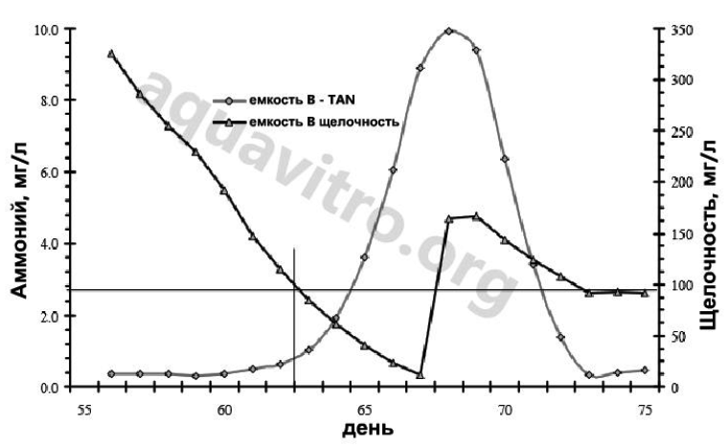
Влияние концентрации щелочей на удаление амммония.
На графике четко видно влияние низкой щелочности на активность нитрификации.
В ходе исследования, аммоний в форме хлорида аммония вносился ежедневно и для поддержания постоянной щелочности, вплоть до 55 дня, добавлялась пищевая сода.
Когда на 62 день концентрация щелочи снизилась ниже 100 мг/л (в эквиваленте CaCO3), произошло резкое повышение концентрации аммония.
Когда концентрация щелочи возрастала выше 150 мг/л, активность нитрификация резко снижалась до очень низкого уровня.

Эквивалентная масса щелочей (норма щелочности по CaCO3 — 50-150 мг/л) — NaOH — 40г; Na2CO3 — 53г; NaHCO3 — 83г; CaCO3 — 50г; CaO — 28г; Ca(OH)2 — 37г.
Температура не является критическим фактором, влияющим на нитрификацию. Так, при температуре 17 градусов Цельсия активность данного процесса составляет 77% по сравнению с его протеканием при 27 градусах.

Основным лимитирующим фактором является кислород. Его недостаток не позволяет автотрофам конкурировать с гетеротрофными бактериями. На каждый грамм окисления аммония в нитрат требуется 4.57 граммов кислорода. Концентрация растворенного кислорода слабо влияет на рост Nitrosomonas (при концентрации более 2 мг/л), однако рост Nitrobacter существенно подавляется при концентрации DO ниже 4 мг/л.
При уровне растворенного кислорода на выходе из биофильтра 2 мг/л, можно говорить о достаточном его количестве. Бактерии способны адаптироваться к практически любому уровню солености, поэтому этот показатель не лимитирующий. Тем не менее, бактерии в морской системе дольше приспосабливаются к изменению солености.
Высокие колебания данного параметра (более 5 г/л) приводят к шоку нитрифицирующие бактерии и снижают степень утилизации аммония и нитрита.

Свет подавляет рост бактерий и способствует развитию водорослей в биофильтре. Уровень аммония, сам по себе, влияет на скорость нитрификации. С возрастанием его концентрации, продуктивность биофильтра повышается. Эта зависимость строго соблюдается в диапазоне концентрации аммония от 0 до 3 мг/л. В некоторой точке скорость нитрификации стабилизируется и больше не растет.
Существуют данные, что слишком высокие концентрации аммония и нитрита подавляют нитрификацию. Концентрация аммония, сама по себе, влияет на скорость нитрификации.
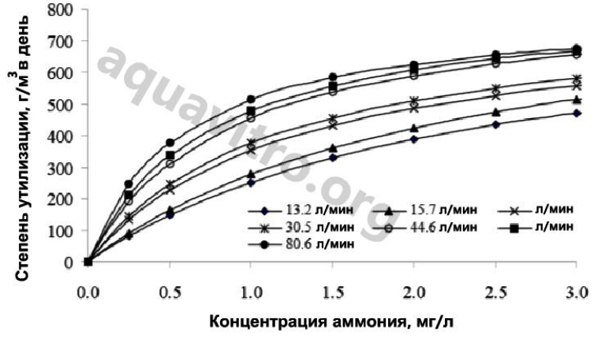

На графике показана зависимость утилизации аммония от его концентрации при заданной гидравлической нагрузке
Некоторые авторы вводили в биопленку нутриенты и показали, что нитрификация связана непосредственно с турбуленцией водного потока (Chen et al. , 2006). С другой стороны, очень мало известно о влиянии сильного напора воды на микробное сообщество, потому что гидродинамические условия зависят от субстрата. Например, в случае подвижного слоя наполнителя (подвижное ложе), движение воды вызывает трение и столкновение, и, соответственно, стирание (Rusten et al., 2006) и отслоение пленки.
Эффективность озона в дезинфекции и очистке воды в аквакультуре или питьевой воде широко освещена различными авторами (Krumins et al., 2001a-b; Camel and Bermond, 1998; Rueter and Johnson, 1995; Summerfelt, 2003; Summerfelt et al., 2009).
Некоторые исследователи указывают на то, что озонирование повышает продуктивность при культивировании коловраток (Suantika et al., 2001), Artemia salina (Wietze et al., 2009), омара (Ritar et al., 2006). Wietz et al. (2009) также продемонстрировал, что введение озона непосредственно влияет на развитие и рост бактериальной биопленки.
При введении этого газа и повышении редокс-потенциала (ORP) до 290-320 мВ стабилизировалась внутренняя структура и ускорялся цикл формирования пленки.
До сих пор, мало работ, посвященных изучению влияния различных соединений на редокс-потенциал (органический углерод, NH3, NO2-, NO3-) и развитие микробного сообщества биофильтра.
Несколько исследователей (Zhu and Chen, 1999; Zhu and Chen, 2001a-b; Michaud et al., 2006) показали, что повышение концентрации твердых органических частиц в воде приводит к ухудшению нитрификации (удаления TAN). Это обусловлено развитием гетеротрофных бактерий (Léonard et al., 2002).
Более того, повышение концентрации твердых органических частиц, скорее, чем растворенных органических частиц, составляет значительную часть гуминовых веществ и рассматривается как реальный контролируемый фактор, который влияет на рост гетеротрофных бактерий, эффективность биологической фильтрации и физиологическую активность бактерий.
В частности, Michaud et al. (2006) подчеркивал, что накопление твердых органических частиц влияет на эффективность фильтрации бактериального сообщества, которое связано с фиксированной биопленкой (статичное ложе). Авторы показали, что в данном типе биологического фильтра возрастание концентрации твердых органических частиц ведет к быстрому снижению уровня нитрификации автотрофными бактериями. Вероятно, это вызвано особенностями выравнивания различных слоев, что повышает толщину биопленки.
Таким образом, при высоком соотношении C/N, быстрорастущие гетеротрофные бактерии располагаются на внешнем слое и становятся эффективным барьером на пути диффузии кислорода и аммония в более глубокие слои. В этих глубоких слоях медленнорастущие автотрофные бактерии испытывают давление конкуренции (Michaud et al., 2006). Кроме того, вследствие высокой скорости роста и воспроизводства, гетеротрофы выделяют большое количество бактериальной биомассы. Она, в свою очередь, нарушает работу фильтра (загрязнение и снижение нитрификации) (Michaud et al., 2006).

Разнообразие метаболически-активных бактериальных фракций в биологическом фильтре морской системы с рециркуляцией воды
Система с рециркуляцией воды представляет собой сложную среду, где состояние микробиоты определяется протоколами ведения аквакультуры, микрофлорой рыб и параметрами вносимой свежей воды (Schreier et al., 2010). Здоровье рыб в этих системах зависит не только от адекватных параметров воды (DO, загрязнения, удаление CO2 и эффективность нитрификации), но также эффективного управления микробным сообществом (Michaud et al., 2009). Наполнитель биофильтра и вода из бассейнов с рыбой имеют существенные различия по составу микробов (Michaud et al., 2009), даже, не смотря на то, что биофильтр признан главным поставщиком этих бактерий в УЗВ (Léonard et al., 2000; 2002). Каждое сообщество имеет уникальную и сложную микросреду, где тесно связаны бактерии, вирусы, простейшие и микрометазои (Sharrer et al., 2005; Wietz et al., 2009). В частности, биопленки фильтра развиваются путем сегрегации отдельных членов сообщества в различных слоях наполнителя, согласно их пищевым предпочтениям (Schreier et al., 2010). С помощью флуоресцентной гибридизации in situ, Wietz et al. (2009) изучил формирование биопленки в морской УЗВ. Автор работы показал, что преобладающей группой организмов являются γ-протеобактерии, затем следуют α- и β-протеобактерии, группа цитофагов-флавобактерий-бактероидов и Planctomycetes. С другой стороны, Michaud et al. (2009), используя анализ клонов из геномной библиотеки, показал, что в зрелой морской УЗВ преобладают α- протеобактерии и γ-протеобактерии, а затем следует группа цитофагов-флавобактерий-бактероидов. Наконец, Itoi et al. (2007), создавая библиотеку клонов из пресноводных фильтров, продемонстрировал, что представители рода Nitrospira развиваются только на внешнем слое наполнителя. Хорошо известно, что микробная флора УЗВ включает хемоавтотрофов (т.е. нитрифицирующих) и гетеротрофов, которые активно поглощают кислород и органическое вещество. Такое бактериальное сообщество является пристанищем облигатных или факультативных патогенов, вызывающих заболевания рыб (Michaud et al., 2009).
Однако основная часть гетеротрофных бактерий относится к «нейтральным микробам», которые скорее улучшают качество воды, благодаря занятию свободных ниш и, таким образом, вытеснению патогенной флоры (Attramadal, 2011).
Недавно проведенный анализ с использованием полиморфизма длин рестрикционных фрагментов (RFLP) ДНК позволил детально взглянуть на разнообразие микробного сообщества морской рециркуляционной системы. В ходе работы амплифицировались и изучались последовательности 16S рибосомальной ДНК и 16S рибосомальной РНК. Примерно 25% всех обнаруженных последовательностей принадлежали бактериям группы Vibrio (γ-протеобактерии). Представители этого рода широко распространены в прибрежных областях и устьях рек, а также внутри гидробионтов, в основном, беспозвоночных. Они часто ассоциируются с заболеваниями животных и человека (Farmer et al., 2005; Austin and Austin, 2007).
В частности, были найдены виды V. alginolyticus, потенциальный патогенный организм рыб (Austin and Austin, 2007; Austin 2009), и V. vulnificus, вызывающий заболевания водных животных (Austin and Austin, 2007) и человека (Mouzopoulos et al., 2008). Вид V. Vulnificus очень распространен в аквакультуре (Hoffmann et al., 2010). Среди прочих, отмечено присутствие группы γ-протеобактерий. К их числу относятся Coxiella brunetii, грамотрицательная внутриклеточная облигатная бактерия, возбудитель зооноза ку-лихорадки (Voth and Heinzen, 2007) и Pseudomonas stutzeri, грамотрицательная денитрифицирующая бактерия в полуаэробных условиях, использующая кислород, как конечный акцептор электронов (Lalucat et al., 2006).
Вторым по размеру филотипом были α-протеобактерии (11.50%):
1. Представители рода Rosebacter опознаны по кДНК и ДНК последовательностям. Эти грамотрицательные организмы населяют водную среду в анаэробных условиях. Они являются пробиотиками в биологическом фильтре. Также обнаружен род Roseovarius, относящийся к кладе Rosebacter. Он представлен видом R. aestuarii, грамотрицательной бактерией, выделенной в приливно-отливной зоне Желтого моря, на побережье Кореи (концентрация NaCl — 7%) (Yoon et al., 2008).
2. Mesorhizobium. Род фиксирующих азот бактерий, живущих в морской воде в симбиозе с растениями (Gage, 2004; Krick et al., 2007).
В биологическом фильтре также обнаружены другие нитрифицирующие бактерии. К их числу относятся окисляющие аммоний β-протеобактерии рода Nitrosomonas. Эти участники цикла биологической очистки воды медленно растут, чувствительны к изменениям внешней среды, и, хотя встречаются повсеместно, присутствуют в небольшом количестве и проявляют низкую активность в плохих условиях культивирования (Painter, 1986). Nitrospira marina выделены из океанской, пресной и аквариумной воды, осадочных горных пород речного происхождения, глубоководных отложений, почвы и стальных труб отопительной системы (Daims et al., 2001).
Этот вид участвует в нитрификации и сейчас рассматривается в качестве основной окисляющей нитрит бактерии в аквакультуре (Hovanec et al., 1998). Однако высокая концентрация аммония и низкий pH подавляют активность Nitrospira. Стоит отметить, что представители типа Planctomycetes, которые изобилуют в наземной и морской средах, также обнаружены. Эти организмы, как известно, получают энергию через анаэробное окисление аммония (Glöckner et al., 2003). Наконец, члены групп Bacteroidetes, δ-протеобактерий, Verrucomicrobia и Acidobacteria также присутствовали. Поэтому, несмотря на то, что на начальном этапе все бактерии колонизаторы привносятся из одного источника воды (Michaud, 2007), в процессе работы биологического фильтра сообщество бактерий изменяется и под влиянием факторов среды распределяется по разным экологическим нишам. Присутствие всех участников цикла нитрификации в активной микробной фракции подчеркивает важность этих метаморфозов. Nitrosomonas spp. и Nitrospira marina, приведенные ранее, непосредственно вовлечены в процесс нитрификации. Они присутствуют во всех УЗВ и важны для поддержания безопасной концентрации аммония, между 0.1 и 3 мг/л (неионизированной формы) в зависимости от культивируемого вида, pH и солености (Stickney, 2000).
Окисление аммония связано с видами Nitrosomonas в морских и пресноводных биофильтрах (Shreier et al., 2010). Окисление аммония и нитрита происходит вместе в биофильтре, и бактерии Nitrosomonas являются основным окислителем нитрита. Альфа-протеобактерии Nitrobacter не обнаруживаются в УЗВ, главным образом, потому, что обладают более низким сродством к субстрату, чем Nitrospira (Urakawa et al., 2008). В анаэробной среде, которая при посредничестве нитрифицирующих морских бактерий обогащена нитритом, обнаружено несколько генных филотипов 16S рРНК, в том числе, относящихся к видам Pseudomonas (Borges et al., 2008; Tal et al., 2003). Среди γ-протеобактерий в морской УЗВ преобладал нитрифицирующий вид P. stutzeri (Borges et al., 2008; Léonard et al., 2000; Michaud et al., 2009; Shreier et al., 2010).
Изучение микробного сообщества показало, что группа Pseudomonas представлена в незначительной степени по сравнению с другими γ- протеобактериями, т.е. видами Vibrio. Вероятно, это обусловлено тем, что процесс денитрификации протекает в анаэробных условиях, в отдельной реакторе или более глубоких слоях биопленки (Lalucat et al., 2006; van Rijn et al., 2006; Morrison et al., 2008).
Таким образом, в биофильтре морской УЗВ активность денитрификаторов ограничена глубокой анаэробной нишей. Результаты секвенирования РНК свидетельствуют о присутствии в биофильтре морской рециркуляционой системы бактерий Planctomycetes, которые реализуют процесс anammox. Анаэробное окисление аммония очень важно в плане выведения аммония, однако не может заменить денитрификацию, потому что чувствительно к органическим кислотам, и anammox бактерии имеют высокое время удвоения (>11 дней) (Paredes et al., 2007). время удвоения — время, за которое количество клеток в культуре увеличивается вдвое
Как упоминалось ранее, активная фракция бактериального сообщества представлена γ-протеобактериями. Некоторые из них, в частности, род Vibrio, потенциально опасные патогенные организмы для рыб. В случае высокой органической нагрузки и плохого обновления воды эти патогены могут накапливаться в высоких концентрациях (Sharrer et al., 2005). Микроорганизмы попадают в систему со свежей водой, икрой или рыбой, через воздух, корма, оборудование и персонал (Sharrer et al., 2005). Вследствие высокой устойчивости биопленки к антибиотикам (Kimberly, 2004), невозможно полностью избавиться от присутствия патогенных микроорганизмов в УЗВ. Для борьбы с ними можно использовать пробиотики, членов клады Roseobacter (Gatesoupe, 1991, 1999; Irianto and Austin, 2002; Bruhn et al., 2005), которые выделяют специфические ингибиторы. Собственно, внутренняя микробиота может контролировать присутствие патогенов. В частности, штаммы Roseobacter очень активны против вибриоза (Hjelm et al., 2004).
——
по материалам:
archimer.ifremer.fr/doc/00074/18516/16060.pdf Recirculating acquaculture system (ras) biofilters: focusing on bacterial communities complexity and activity. Tesi Di Dottorato Dott. Filippo Interdonato ag.arizona.edu/azaqua/ista/ISTA7/RecircWorkshop/Workshop%20PP%20%20&%20Misc%20Papers%20Adobe%202006/7%20Biofiltration/Nitrification-Biofiltration/Biofiltration-Nitrification%20Design%20Overview.pdf
Подробнее: http://aquavitro.org/2015/02/18/bakterii-biofiltra/

10 АСПЕКТОВ ВЕДЕНИЯ ХОЗЯЙСТВА, ОСНОВАННОГО НА СИСТЕМЕ АКВАПОНИКИ.

Ни один из них не является доминантным или более важным, все из них играют критическую роль в работе системы.
1. В расчетах используйте кормовой коэффициент
В правильно спроектированной и сбалансированной системе аквапоники соотношение между количеством рыб и растений основано на кормовом коэффициенте. Кормовой коэффициент — это отношение количества корма, которым вы кормите рыб каждый день, к площади участка для выращивания растений. Для raft-системы гидропоники оптимальное соотношение варьирует от 60 до 100 граммов корма к 1 м2 участка в день. Например, если средний объем корма для рыб составляет 1 кг в день, то для кормового коэффициента в 60 г/м2 в день площадь участка гидропоники должна составлять 16,7 м2. И наоборот, если для выращивания растений выделяется участок до 200 м2 и необходим кормовой коэффициент на уровне 100 г/м2 в день, то объем контейнеров для рыб и, собственно, количество самих рыб и график их разведения должны рассчитываться таким образом, чтобы ежедневно подавалось 20 кг корма.
Оптимальный кормовой коэффициент зависит от множества факторов, например, от конструкции гидропоники, культивируемых растений, химического состава воды и процента оседания воды в почве. Оптимальный кормовой коэффициент для гидропоники, в которых используется пленка с питательным раствором, составляет примерно 25% от того объема, который применяется в raft-системах.
2. Корм должен подаваться относительно стабильно
Для относительно стабильной подачи корма в систему аквапоники есть два способа. Первый способ подразумевает использование нескольких контейнеров для разведения рыб и установок, расположенных в шахматном порядке. В системе аквапонки в Университете Виргинских островов (UVI) четыре контейнера для разведения тиляпии. Полный цикл разведения составляет 6 месяцев. Тиляпия содержится в разных контейнерах в соответствии со стадией своего развития. Таким образом, собирать «урожай» можно каждые полтора месяца. После вылова взрослой рыбы и ее замены на мальков, общее количество корма в системе падает на 25 — 30% и затем постепенно возрастает до максимального значения за полтора месяца. Количество корма и уровень питательных веществ колеблется, но уровень таких колебаний средний. Если в аквапонике будет только один контейнер для разведения рыбы, то после вылова взрослых особей и их замены на мальков количество поступаемого корма снизится на 90% и будет медленно увеличиваться до максимума на протяжении 24 недель (6 месяцев). Уровень содержания питательных веществ будет низким сразу после запуска мальков и слишком высоким при содержании взрослых особей, что может негативно сказаться на росте растений.
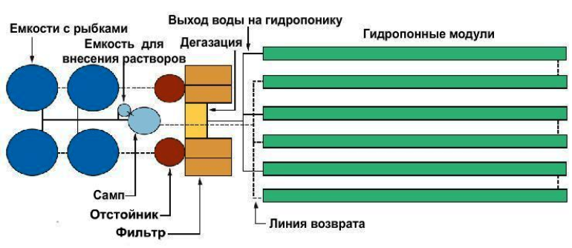
Схема аквапоники в Университете Виргинских островов (UVI)

В системе аквапоники в Университете Виргинских островов (UVI) четыре контейнера для разведения тиляпии. Бассейны (х4): диаметр — 3 м, высота — 1.2 м, объем — 7800 л, каждый. Отстойник: диаметр — 1.2 м, высота цилиндра — 0.9 м, высота конуса — 1.1, угол — 45, объем — 3785 л. Фильтр и емкости для дегазации: длина 1.82 м, ширина — 0,76 м, высота — 0.61 м, объем — 700 л. Гидропоника: длина — 30 м, ширина — 1.22 м, высота — 0,25 м, объем — 11356 л, площадь — 214 м2. Самп: диаметр — 1,22 м, высота — 0,9 м, объем — 606 л. Дополнительный основной бассейн (рядом с сампом): диаметр — 0,61 м, высота — 0,9 м, объем — 190 л. Общий объем системы — 111196 л. Скорость водного потока — 378 л/мин. Помпа — 1/2 hp. Компрессоры — 1/2 hp (рыба) и 1 hp (растения). Общая площадь под аквапонику — 506 м2.

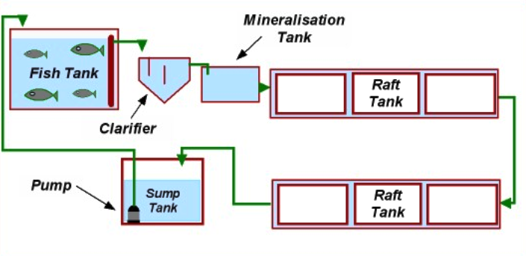
Второй способ для поддержания относительно постоянной подачи корма заключается в разведении рыбы различных размеров в одном контейнере. Как показывает пример 6-месячного разведения тиляпии, в контейнере должны содержаться рыбы, которые разделены по размерам на 6 групп. Сортировка и вылов крупных особей производится каждый месяц с использованием специальной сортировочной системы. После каждого вылова запускается такое же количество мальков. Количество корма будет меняться умеренно в течение каждого месячного цикла.
Данная система очень экономит место и сокращает капитальные затраты. Однако имеется два недостатка. Ежемесячная сортировка всей рыбы — довольно трудоемкий процесс. К тому же, погибает незначительная часть особей. Некоторые взрослые рыбы вырываются и остаются в системе на протяжении длительного времени, в результате чего корм тратиться впустую.
3. Добавляйте кальций, калий и железо
Для роста растениям необходимо 13 питательных веществ, но из контейнера с рыбами в достаточном объеме поступает лишь 10. Вместе с тем, в аквапонике уровень кальция, калия и железа, как правило, слишком низок для хорошего роста растений, поэтому эти минералы нужно добавлять самим. В системе UVI кальций и калий добавляют в виде основных соединений (гидроксид кальция и калия гидроокись), чтобы контролировать уровень pH. Железо добавляют в виде хелатного соединения, т.е. соединения, где железо находится в органической структуре, которая не дает ему выделяться из раствора.
4. Обеспечьте хорошую аэрацию
Чтобы рыба, растения и бактерии были здоровыми и росли максимально быстро на аквапонике, им нужен адекватный уровень растворенного кислорода (DO). Как в контейнерах для рыбы, так и в воде, которая находится у корней растений, должен поддерживаться уровень растворенного кислорода 5 мг/л или выше. Соответствующий уровень DO также необходим для поддержания полезных нитрифицирующих бактерий, которые преобразуют токсичный аммиак и нитрит в относительно нетоксичные ионы нитратов. В процессе жизнедеятельности рыбы выделяют аммиак, главным образом, через жабры. Один род бактерий (Nitrosomonas) преобразует аммиак в нитриты, а другой род бактерий (Nitrobacter) преобразует нитриты в нитраты. Для этого процесса химических преобразований, известного как нитрификация, необходим кислород.
5. Убирайте излишки корма
Примерно 25% корма, который дают рыбе, оседает на дно. При контакте с водой масса таких отходов существенно увеличивается. Рекомендуется использовать фильтры или специальные поддоны с тем, чтобы отходы не попадали в гидропонный узел. Если отходы не убирать, они попадут на корни растений, тем самым снижая уровень содержания кислорода. Это повлияет на поглощение воды и питательных веществ. Излишки корма также негативно сказываются на нитрифицирующих бактериях. К тому же, по мере разложения корма потребляется кислород и вырабатывается аммиак.
6. Будьте осторожны с наполнителями
Такие наполнители, как гравий, песок и перлит отлично подходят для выращивания растений в системах гидропоники. Однако твердые органические вещества в аквапонике могут засорить наполнитель, и вода начнет двигаться только в определенном направлении. Т.е. вода по засоренным участкам течь не будет, и, соответственно, те участки также лишаться доступа к кислороду. По мере разложения органических веществ будут погибать корни растений. Даже в том случае, если твердые частицы органических веществ уберут из потока до того, как они попадут в гидропонный узел, в аквапонике все равно содержится достаточное количество растворенного органического вещества, которое будет способствовать росту бактерий и других организмов.
Также бактерии размножаются в ходе процесса нитрификации. Скопление мертвых и живых бактерий может засорить наполнители. При использовании наполнителей необходимо, по большей части, сократить численность рыбы и корма.
7. Трубы больших размеров
Чтобы снизить негативные последствия от распада органических веществ, используйте трубы крупного диаметра. К трубам можно применить тот же принцип, что и к наполнителю. Высокое содержание растворенных органических веществ в аквапонике способствует росту нитчатых бактерий внутри труб, что отрицательно сказывается на способности пропускать воду. Тонкие трубы для подачи воды к отдельным растениям, скорее всего, забьются, и вода перестанет поступать на эти участки. Даже 4-дюймовые сливные трубы, которые ведут от контейнеров для рыбы, могут засориться, в результате чего уровень воды в контейнере поднимется.
В системе UVI некоторые тиляпии, содержащиеся в отстойнике, могут заплывать в сливные трубы и очищать их от органического мусора, проплывая сквозь него и поедая бактерии. Трубы, которые расположены ниже компонентов для вывода органического мусора и биофильтров, забиваются не так часто, поскольку фильтры очищают часть или все растворенные органические вещества. Количество органического мусора сокращается с понижением температуры воды.
8. Проводите биологический контроль
Для контроля над насекомыми и растениями в аквапонике нельзя использовать пестициды, так как многие из них токсичны для рыбы и ни один пестицид не был одобрен для использования в корме для рыб. Точно также нельзя использовать большую часть средств для лечения рыб от паразитов и болезней, поскольку эти средства могут погубить полезные бактерии, а растения впитывают и накапливают их.
Методы биологического контроля являются единственным вариантом контроля за насекомыми и болезнями. К счастью, биологический контроль является предметом интенсивных исследований. Также появляются новые методы. Разведение выносливых рыб, например, тиляпии, а также применение передовых технологий предотвращает появление у рыб болезней и паразитов.
9. Обеспечьте надлежащую биофильтрацию
После фильтрации твердых веществ следующим этапом в процессе обработки системы рециркуляции является биофильтрация или окисление аммиака и его преобразование в нитрат с помощью нитрифицирующих бактерий. В системе UVI надлежащая биофильтрация проводится в гидропонном узле. В частности, если поддерживается оптимальный уровень подачи корма, то лишняя вода также может быть отфильтрована. В системах аквапоники, в которых используется пленка с питательными веществами, поверхность гидропонного узла, куда могут прикрепиться нитрифицирующие бактерии, меньше, следовательно, возникает необходимость в использовании биофильтра. Также биофильтры используют в аквапонике с рыбой, которой требуется вода высокого качества. Биофильтры — это, своего рода, дополнительный фактор безопасности для различных видов, менее выносливых, нежели тиляпия.
10. Контроль pH
pH часто называют основным показателем, поскольку другие значения, по которым определяется качество воды, во многом зависят от уровня pH. Процесс нитрификации является одним из самых важных для воды. Нитрификация происходит эффективней при pH 7,5 или выше и практически прекращается при pH ниже 6,0. Нитрификация — это процесс выработки кислоты, при котором уровень pН постоянно снижается. Поэтому pH нужно измерять каждый день. Также для нейтрализации кислоты необходимо добавлять нуклеотиды (гидроксид кальция и гидроксид калия). Оптимальный уровень pH — 6,5 или чуть ниже. Нужно добиться среднего значения между процессами нитрификации и растворимости питательных веществ. Таким образом, в системах аквапоники рекомендован уровень pH 7,0. Если происходит защелачивание, питательные вещества выпадают в осадок, и растениям их будет не хватать. Соответственно, сократятся темпы роста и урожайности. При низком уровне pH аммиак накапливается до точки, когда он становится токсичным для рыбы. Некоторые питательные вещества исчезают, что также негативно сказывается на росте и урожайности растений. Таким образом, контроль над уровнем pH — неотъемлемая часть работы с системами аквапоники.

Таблица. Зависимость доступности элементов для растения от pH среды (0 — растение не может усваивать элемент; 10 — высокая биологическая доступность).
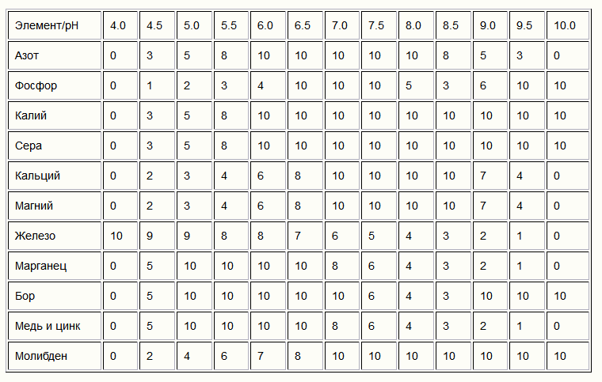
Видно, что в оптимальном промежутке pH 6.5-7.0 — лимитирующим элементом является железо (Fe).
Дополнительное преимущество
Как-то раз один мудрый человек сказал, что в системах аквакультуры должен быть только один насос. Его слова были: «Один Бог, одна страна, один насос». Этим человеком был Дин Фэррелл, бывший владелец компании Seagreenbio в Палм-Спрингс в штате Калифорния. На всей его рыбной ферме, где он выращивал несколько сотен тысяч килограмм тиляпии, был всего лишь один насос 13-hp.
Точно так же в система аквапоники должна иметь всего один насос. Перекачивайте воду из нижней точки в системе до самой высокой точки, устанавливайте эти точки недалеко друг от друга, и пусть вода течет по остальной части системы самотеком. Используя один насос, Вы сэкономите и деньги, и силы.
Подробнее: http://aquavitro.org/2014/02/28/desyat-principov-raboty-s-sistemami-akvaponiki/

Что такое "Аквапоника"
Аквапоника - высокотехнологичный способ ведения сельского хозяйства, сочетающий аквакультуру (выращивание водных животных) и гидропонику (выращивание растений без грунта).
Аквапоника представляет собой искусственную экосистему, в которой ключевыми являются три типа живых организмов: водные животные (обычно рыбы), растения и бактерии. Такая технология экологически безопасна. Работает по принципу экосистемы рыб и растений: рыбы обеспечивают питание растениям, а растения очищают воду. Суть метода — в использовании отходов жизнедеятельности водных животных (рыб, креветок) в качестве питательной среды для растений. Водные животные выделяют токсичные для них самих продукты жизнедеятельности: азотистые, калийные, фосфорные соединения, углекислый газ. Накопление этих веществ в воде представляет главную проблему как в замкнутой промышленной аквакультуре, так и в простом аквариуме. Эти же вещества абсолютно необходимы в гидропонике и их добавляют в воду для получения питательных растворов для растений. В аквапонике эта проблема решается сама собой: продукты жизнедеятельности рыб утилизируются бактериями и растениями.
Аквапоника состоит из двух основных частей: аквакультура — для выращивания водных животных, и гидропоника — для выращивания растений.
Сточные воды, образующиеся в результате недоеденного корма или выращенных животных, таких как рыбы, накапливаются в воде из-за замкнутой циркуляции в большинстве аквакультурных систем. Богатая стоками вода становится токсичной для водных животных при большой концентрации, но в то же время содержит питательные вещества, необходимые для роста растений. Несмотря на то, что аквапоника состоит в основном из этих двух частей, аквапонные системы, как правило, сгруппированы в несколько компонентов или подсистем, отвечающих за эффективное удаление отходов, добавления основы для нейтрализации кислот, или для обогащения воды кислородом. Типичные компоненты включают в себя:
- Емкость для разведения: баки для разведения и корма рыб;
- Отстойник: агрегат для ловли остатков корма, отделившейся биопленки и для отделения мелких частиц;
- Биофильтр: место, где нитрифицирующие бактерии могут расти и превращать аммиак в нитраты, необходимые для растений;
- Гидропонные подсистемы: часть системы, где растения выращиваются путём поглощения избыточных питательных веществ из воды;
- Поддон: самая низкая точка в системе, куда поступает вода и из которой она поднимается обратно в баки.
В зависимости от сложности и стоимости аквапонной системы, ёмкости для отходов, биофильтров и/или гидропонных подсистем могут быть объединены в одну секцию или подсистему, которая не допускает перетекание воды из аквакультурной части системы в гидропонную часть. Аквапоника дает возможность существенно сократить, а в ряде случаев и свести к нулю, сброс сточных вод.

Принципиальная схема аквапонной системы и системы контроля параметров:

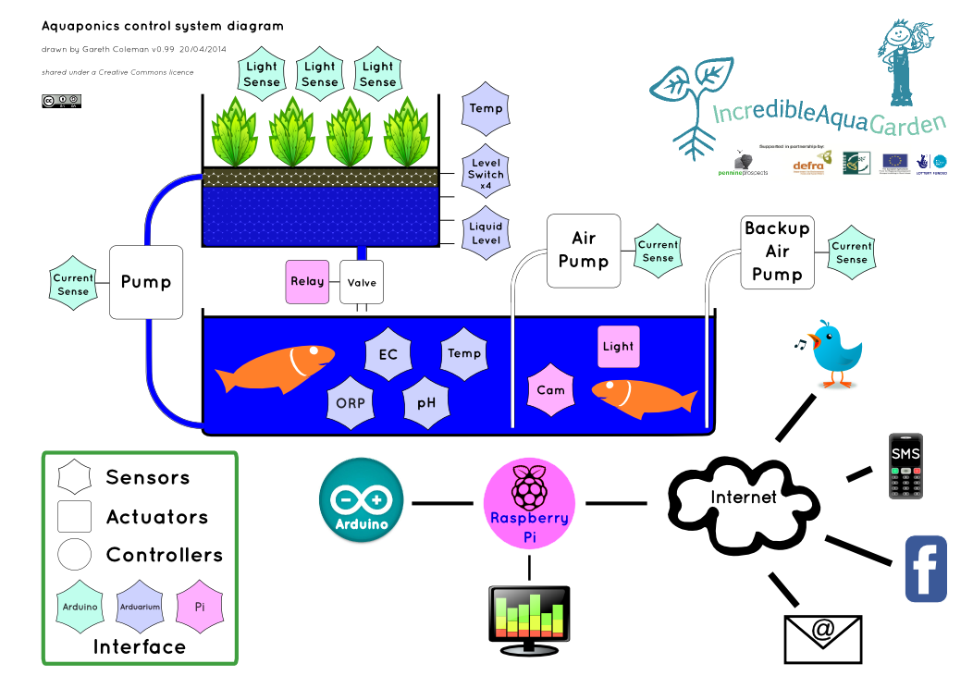

ЛИТЕРАТУРА
1. Аквакультура в Беларуси: технология ведения рыбоводства / В. В. Кончиц [и др.]; науч. ред. В. В. Кончиц. – Минск: Белорус. наука, 2005. – 239 с.
2. Власов, В. А. Практикум по рыбоводству / В. А. Власов, Ю. А. Привезенцев, А. П. Завьялов. – М.: МСХА, 2005. – 108 с.
3. Привезенцев, Ю. А. Рыбоводство / Ю. А. Привезенцев, В. А. Власов. – М.: Мир, 2004. – 456 с.
4. Привезенцев, Ю. А. Интенсивное прудовое рыбоводство: учебник / Ю. А. Привезенцев. – М.: Агропромиздат, 1991. – 368 с.
5. Привезенцев, Ю. А. Практикум по прудовому рыбоводству / Ю. А. При-везенцев. – М.: Высш. шк., 1982. – 208 с.
6 Практикум по прудовому рыбоводству / В. Г. Саковская [и др.]. – М.: Агропром-издат, 1991. – 174 с.
7. Сборник научно-технологической и методической документации по аквакультуре в Беларуси / сост. В. В. Кончиц [и др.]; под общ. ред. В. В. Кончица. – Минск: Тонпик, 2006. – 332 с.
видео аквапоника: https://youtu.be/Ud-tF9fCXFk - зрелищно и содержательно одновременно

По материалам википедии.

